Инструкция по монтажу ограждений из ДПК

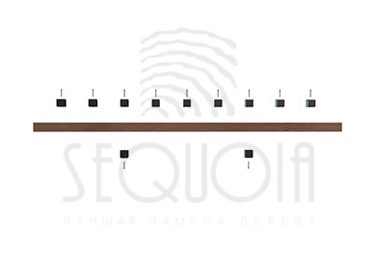
Крепежи для балясин монтируются с помощью шурупов к перилам.
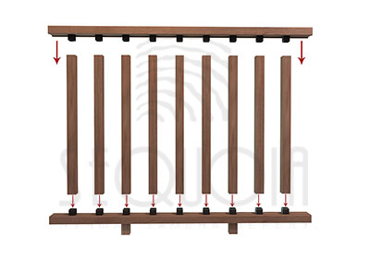
На прикрученные ранее крепежи одеваются балясины. А сверху монтируются перила.
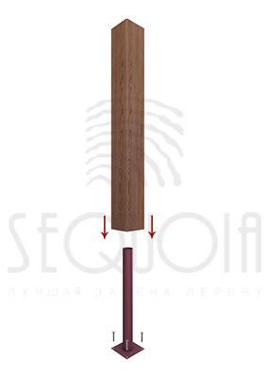
Металлический кронштейн при помощи четырех анкеров крепится к основанию. И на него одевается столб.
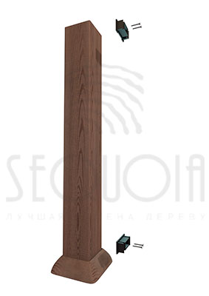
К столбу при помощи двух шурупов монтируются крепежи для перил.
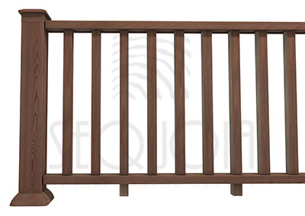
После чего обе части собираются в одну общую конструкцию. Секция ограждений «Раглан» BROWN готова!

